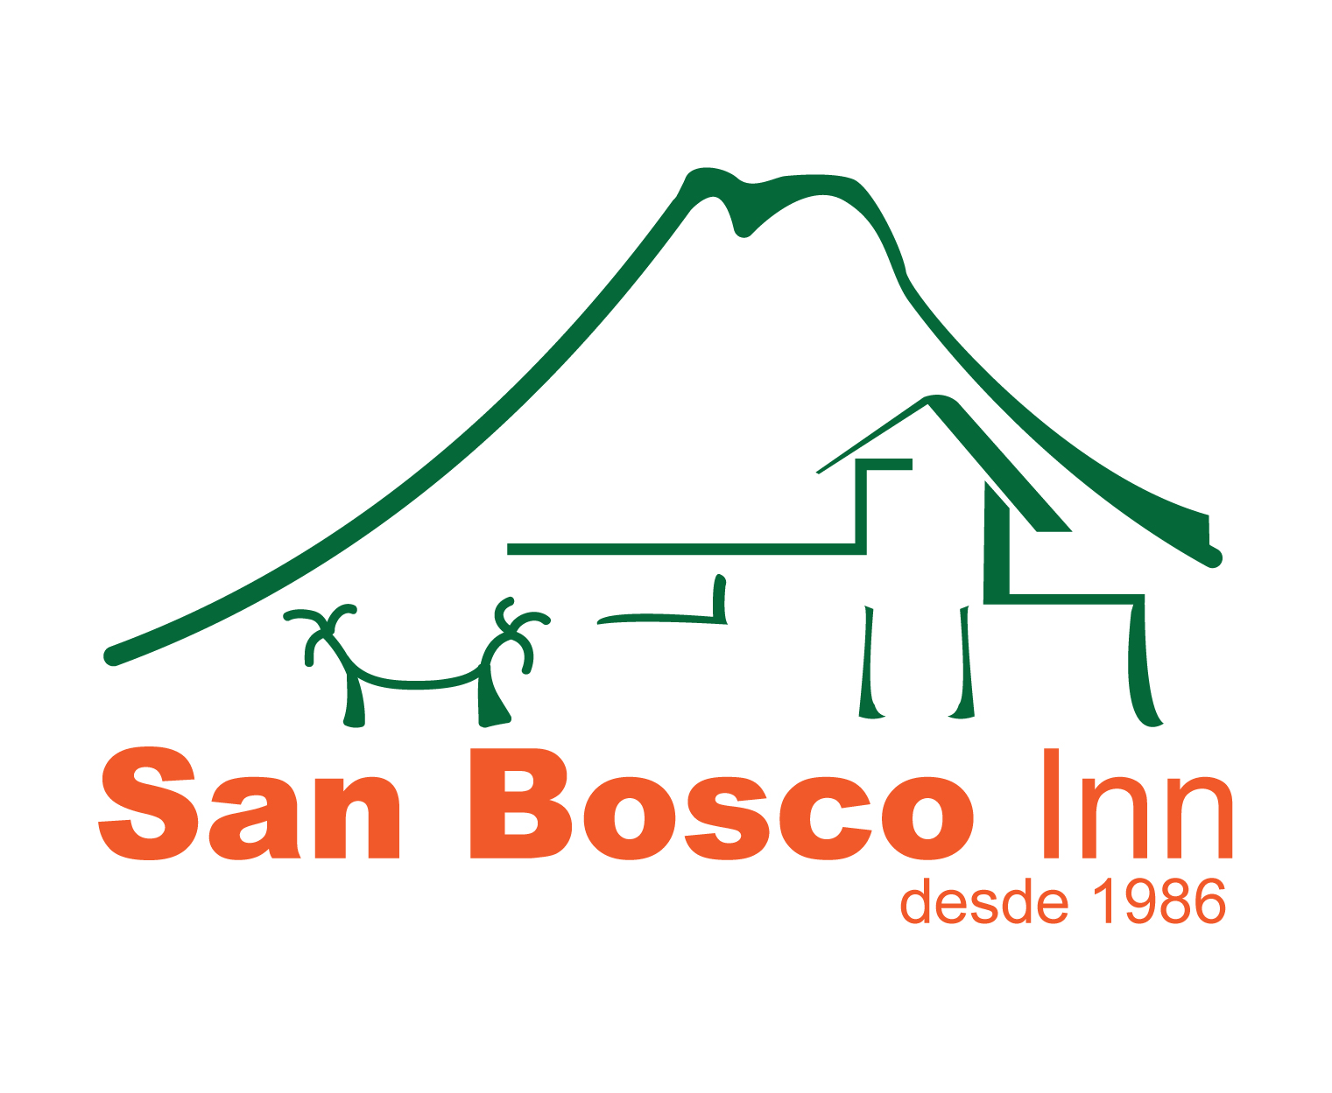***CONTRATO 2016***

San Bosco Inn, pionero en servicios de hospedaje en La Fortuna de San Carlos, le ofrece a todos sus huéspedes un excelente servicio al cliente y una ubicación inigualable, para poder disfrutar de la belleza escénica y la naturaleza de la Zona Norte y su majestuoso Volcán Arenal; el fácil acceso a servicios, una gama de opciones gastronómicas y de diversión nocturna para complementar su viaje.

**Agencia: Expediciones Tropicales**

**Djoser 2016**

|  |  |  |  |  |
| --- | --- | --- | --- | --- |
| **TEMPORADA ALTA** | | **CATEGORÍA** | **OCUPACIÓN** | **NETO** |
| **Inicia** | **Finaliza** | STANDARD | SENCILLA | $40,00 |
| **Abr. 1-2016** | **Mar. 30-2017** | STANDARD | DOBLE | $45,00 |
| STANDARD | TRIPLE | $50,00 |

|  |  |  |  |
| --- | --- | --- | --- |
| **HABITACIONES PARA STAFF** | | **SGL** | **DBL** |
|  |  | $35,00 | $40,00 |

***LAS TARIFAS MOSTRADAS ARRIBA INCLUYEN IMPUESTO DE LEY (13%).***

***\*POLÍTICAS DE PERSONA ADICIONAL***

***Infantes*** de 0 - 3 Años Complementario, máximo 2 niños por habitación, acompañado por adultos.

***Niños*** de 4 a 8 años pagan $6 c/u compartiendo habitación con los padres (***no comisionable***).

De 9 años en adelante se consideran ***adultos*** y pagan la tarifa establecida.

***\*\*POLÍTICAS PARA ALOJAMIENTO DE GRUPOS:***

Hotel San Bosco concede una habitación CPL para guía y/o chofer de todo GRUPO debidamente bloqueado como tal y el cual debe constar de un mínimo de 08 habitaciones; si solicitan 2 cuartos el primero es CPL y el segundo tiene un costo de $35 por noche, impuestos y desayuno incluidos.

***Encargado de la Agencia:*** ***______________________________________________________________________________________________.***

***Fecha:*** _____________________________________________. ***Firma:*** _________________________________________________________.

***1/3***

***ACUERDO DE ALOJAMIENTO***

***Procedimientos para reservar***

Toda reservación debe ser hecha bajo el nombre de San Bosco Inn. Espacio sujeto de acuerdo a la disponibilidad. Toda reservación, cambio o cancelaciones debe ser presentada vía correo electrónico o fax. Toda reservación, cancelación, o modificación debe contener la información siguiente:

Estar bajo el nombre de San Bosco Inn, la fecha de llegada, la fecha de salida, el número de noches, número de personas y sus nombres, (si cualquiera de los huéspedes es niño, las edades deben ser proporcionadas), indicar el tipo de habitación. En caso de algún pedido especial favor indicarlo en observaciones.

***Información del departamento reservaciones:***

* Teléfono (506) 2479-9050 - Fax (506) 2479-9109
* E-mail: info@hotelsanbosco.com

***Políticas Generales***

1. No se realizan cargos a las cancelaciones hechas 72 horas antes de la fecha de entrada.
2. No se reembolsa dinero bajo ninguna circunstancia.
3. La hora establecida de ingreso es a la 1:00 pm y el check out a las 12 mediodía.
4. No se aceptan mascotas
5. Modalidad de pago según contrato.

***Procedimientos para el pago***

Los pagos deben hacerse a nombre de Hotel San Bosco La Fortuna S.A., cédula jurídica 3-101-101181

***$ Banco Nacional***

#100-02-000-609902-2

Cta cliente 15100010026099029



***¢ Banco Nacional***

#100-01-057-001142-1

Cta cliente 15105710010011424

b. Debe de enviar comprobante de pago al fax (506) 2479-9109

**2/3**

**INFORMACIÓN GENERAL**

**Nombre del Hotel:** SAN BOSCO INN **

**Número de Habitaciones:** 31 habitaciones STANDARD

**Dirección:** 100 metros Norte del Parque de La Fortuna.

***Gerente General:***

Vladimir Sánchez Villegas

gerencia@hotelsanbosco.com

***Coordinador Administrativo & Ventas:***

José Vargas Logan

jlogan@hotelsanbosco.com

***Servicio al Cliente:***

info@hotelsanbosco.com

***Mercadeo***

Hanzie Acuña Castro

[emarketing@hotelsanbosco.com](mailto:emarketing@hotelsanbosco.com)

***Coordinador Financiero:***

Eliécer González González

financiero@hotelsanbosco.com

**Web: www.hotelsanbosco.com**

**E-mail: info@hotelsanbosco.com**

**Teléfono: (506) 2479-9050**

**Fax: (506) 2479-9109**

**Skype: hotelsanbosco**

[**Facebook.com/SanBoscoCR**](https://www.facebook.com/pages/San-Bosco-Inn/690757974280975?ref=hl)

[**Twitter @HotelSanBosco**](https://twitter.com/HotelSanBosco)

**3/3**